Ⅱ:神経発達症群（神経発達障害群）と歯科医療
１：発達障害または神経発達症群
（1）神経発達症群とは
生まれつきの脳機能の発達のアンバランスさ・偏りと，その人が過ごす環境や周囲の人とのかかわりのミスマッチから，社会生活に困難が発生する脳機能障害．
通常低年齢から発症．

（2）神経発達症群の分類
①神経発達症群の分類－１（DSM-5 2013）
Ⅱ-1 知的能力障害群
Ⅱ-2 コミュニケーション障害群
Ⅱ-3 自閉スペクトラム症
Ⅱ-4 限局性学習障害
Ⅱ-5 注意欠如・多動性障害
Ⅱ-6 運動障害

②神経発達症群の分類－１２（ICD-11 2018）
1.1 知的発達症 (ID or MR)
1.3 自閉スペクトラム症 (ASD)
1.4 発達性学習症 (LD)
1.7 注意欠如多動症(ADHD)

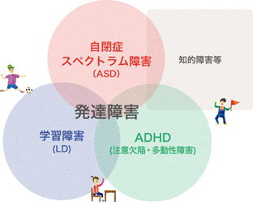

２：発達について
（１）発達とは
受精から死に至るまでの人の心身，及びその社会的な諸関係の量的及び質的変化・変容をいう．
からだ・精神などが成長し，より完全な形態や機能をもつようになること．
具体的には，身体の成長，運動機能，言語機能，コミュニケーション能力などの発展．

（２）発達の評価
①運動発達の評価
姿勢の観察，姿勢反射の評価を行う．
②精神発達の評価
言語，微細運動，生活習慣行動の評価を行う．
③社会性の評価
対人関係の評価を行う．

３：発達検査について
（１）発達検査とは
心理検査の一種で，子どもの心身の発達の度合いを調べる検査．
知的能力だけではなく，身体運動能力や社会性の発達なども含めて，発達水準を図る．
発達検査の検査結果から子どもの発達の度合いが示される．
発達プロフィール，発達年齢，発達指数などの数値結果を知ることができる．

（２）発達プロフィール
折れ線グラフのように記され，発達の全般的な遅れや，発達障害の特徴を把握することが可能．
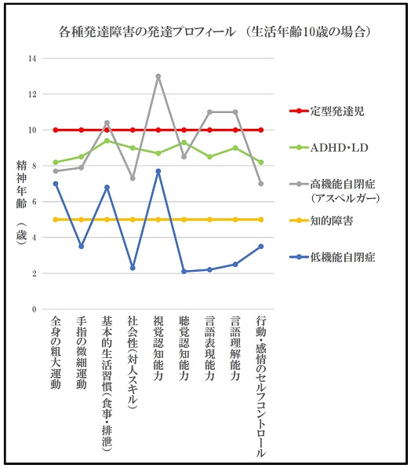

（３）発達年齢（DA：Developmental Age）
被験者の精神年齢を示すもの．

（４）発達指数 (DQ＝developmental quotient）
小児期の身体・精神機能の発達を評価する発達検査の結果として算出される．
発達年齢を暦年齢の比で示したものが発達指数．

算出式：発達指数＝DQ＝DA÷age×100＝発達年齢÷暦年齢×100
DQ＝発達年齢／生活年齢×100

対象：発達課題が明確で、個体差の少ない乳幼児期に用いられます。

判定基準（新版K式の場合）： 正常80～120、境界域70～79、遅滞69以下

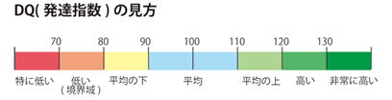

（５）発達年齢の指標
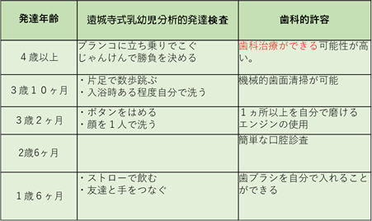

４：各種の発達検査
（１）改定日本版デンバー式発達スクリーニング検査 （JDDST-R)
①検査対象---6歳まで
②検査時間---15-20分程度

（２）遠城寺式乳幼児精神発達診断検査
1958年，九州大学の遠城寺宗徳教授らによって発表された，日本で初めての乳幼児向けの発達検査法．
①適応範囲---0か月～4歳7か月
②所要時間---30分程度（実施者によって前後あり）
③実施方法
観察者が保護者と子どもの関わりをチェックする．
特別な器具などがなく，簡単なテストを4，5か月の間隔で実施する．
検査内容は，運動，社会性，言語の3分野から質問される．
移動運動，手の運動，基本的習慣，対人関係，発語，言語理解の6つの領域で
診断される．

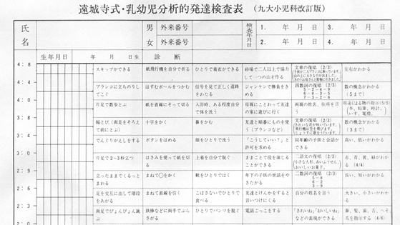

（３）津守・稲毛式乳幼児精神発達診断検査
①適応範囲
0～3歳：運動，探索・操作，社会，食事・生活習慣を評価．
3～7歳：運動，探索，社会，生活習慣，言語を評価．
②所要時間---約20分程度
③実地方法
子どもの養育者に個別面接を行い，運動，探索，社会，生活習慣，言語の5領域438
の質問項目から構成される．
5領域ごとに発達年齢が算出される．

（４）新版Ｋ式発達検査
1983年，京都市児童院-現京都市児童福祉センターで開発，標準化された検査．
2001年，新版K式発達検査2001が刊行された．

①適用範囲：0歳～成人
②所要時間：30分～1時間程度
③実地方法
1対1で，個室で乳幼児が興味のあるおもちゃを用いて実施する．
姿勢・運動，認知・適応，言語・社会の3領域を評価．
子どもの自然な行動を観察できる点が特徴．
あくまで自然な行動を観察して考察していくため，何度か行うこともある．

Ⅱ-1：知的障害
１：知的障害（ID：Intellectual DisabilityまたはMR：Mental Retardation）
（１）知能と知的障害
①知能とは
物事を的確に把握し，それを理解して，状況を判断して，適切な行動に移す，頭の
はたらき．

②知的障害とは
金銭管理・読み書き・計算など，日常生活や学校生活の上で頭脳を使う知的行動に
支障があること．
事故の後遺症や認知症といった発達期以後の知能の低下は知的障害として扱わない．

（２）知的障害の定義
知的障害は次の３点で定義される．
１：知的機能に制約があること
２：適応行動に制約を伴う状態であること
３：発達期に生じる障害であること
客観的基準を示す法令は，次の3つを要件とするものが多い．
１：発達期（おおむね18歳未満）において遅滞が生じること
２：遅滞が明らかであること
３：遅滞により適応行動が困難であること

（３）知的障害と精神遅滞
知的障害と精神遅滞とほぼ同義語だが，医学用語としては「精神遅滞」，学校教育法上の用語としては「知的障害」を用いる形でしばしば使い分けられる．

（４）知能指数
IQ＝精神年齢 ÷ 生活年齢（暦齢） × 100

知能指数は標準得点で表され，中央値は100、標準偏差は15前後で定義される．
100に近いほど出現率が高く，100から上下に離れるに従って出現率が減っていく．
分布はほぼ正規分布になり，85－115の間に約68%の人が，70－130の間に約95%の人が収まる．
50－69は軽度，35－49は中度，20－34は重度，20未満は最重度知的障害とされる．
40未満を測れない検査もある.

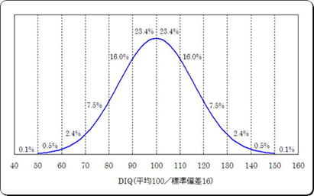

２：知的障害のレベル分類
（１）レベル分類
①ボーダー（境界域）
知能指数は85～70程度．
精神年齢は11歳3か月以上12歳9か月未満．（小学校5年生～6年生位）
知的障害者とは認定されない．

②軽度 F70
知能指数は69～50 程度
7歳6か月以上11歳3か月未満．（小学校1年～5年生位）

理論上は知的障害者の8割余りがこのカテゴリーに分類される．
本人・周囲ともに障害の自認がないまま社会生活を営んでいるケースも多い．
認定数はこれより少なくなる．

生理的要因による障害が多く，大半が若年期の健康状態は良好．
成人期に診断され，療育手帳が支給されないこともある．
近年は障害者雇用促進のために，精神障害者保健福祉手帳（3級程度）の所持者が
増える傾向にある．

③中等度F71
知能指数は49～35程度．
精神年齢は5歳3か月以上7歳6か月未満．（年中児～小学校1年生位）

合併症が多数見られる．
精神疾患などを伴う場合は，療育手帳の1種(重度判定)を満たすこともできる．

④重度 F72
知能指数は34～20程度．
精神年齢は3歳以上5歳3か月未満．

大部分に合併症が見られる．
多動や嗜好の偏りなどの問題が現れやすい．
自閉症を伴う場合，噛み付きやパニック，飛び出しなど問題行為が絶え間ない
ケースが多い．
精神障害者保健福祉手帳の対象とはならない．

⑤最重度 F73
知能指数は20未満程度．
精神年齢3歳未満．

大部分に合併症が見られる．
寝たきりの場合も多い．
しかし運動機能に問題がない場合，多動などの問題行為が課題となってくる．
重度と同様，精神障害者保健福祉手帳の対象とはならない．

（２）知的障害のレベル分類と生活レベル
知的障害のレベルによって，生活レベルも異なってくる．

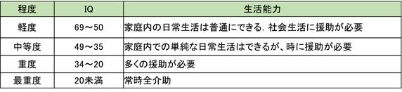

（3）大島の分類と横地分類
①大島の分類
障害のレベルを運動機能と知能指数で区分するもの．
縦軸＝知能指数(IQ) 横軸＝行動.
1～4を重症心身障害とする．
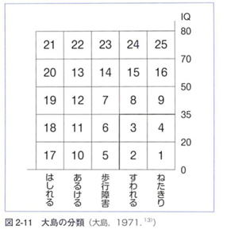

②横地の分類
大島分類の項目数を増やし、具体性を持たせることにより、障害区分の枠組みを明確
にしたもの．

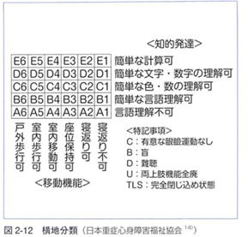

３：知的障害の原因
（１）病理的要因
①先天性原因
・染色体異常（ダウン症候群など）
・遺伝性疾患（フェニルケトン尿症、テイ-サックス病、神経線維腫症、
甲状腺機能低下症、など）

②妊娠中の問題
・母体の重度の低栄養．
ヒト免疫不全ウイルス、サイトメガロウイルス、単純ヘルペスウイルス、
トキソプラズマ、風疹ウイルスによる感染が原因となる．
・毒性物質---アルコール、鉛、メチル水銀など
・薬物---フェニトイン、バルプロ酸、イソトレチノイン（isotretinoin）、
がんの化学療法薬など
・脳の異常発達---孔脳症性嚢胞、異所性灰白質、脳瘤など
・妊娠高血圧腎症、多胎妊娠

③周産期
出産時の酸素不足・脳の圧迫などの周産期の事故など．

④出生後に生じた健康障害
生後の高熱の後遺症などの，疾患・事故など．

脳性麻痺やてんかんなどの脳の器質的な障害や，心臓病などの内部障害を合併
している（重複障害）者もいる．
身体的にも健康ではないことが多い．
染色体異常が原因の場合は知的障害が中度・重度であったり，外見的に特徴的な
容貌であることも多いとされる．

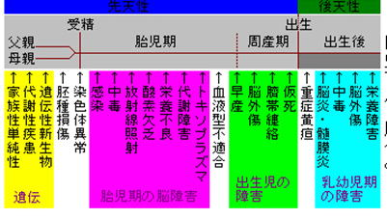

補足：TORCH症候群( TORCH syndrome）
TORCH症候群とは
母体の症状は軽微であるのに対して、妊娠中の感染によって胎児に奇形，または重篤な
母子感染症を引き起こす恐れのある疾患の総称．

以下の英語の頭文字をとって名付けられている．
Toxoplasmosis：Toxoplasma gondii による先天性トキソプラズマ症．（トキソプラズマ感染症 )
Other：その他
B型肝炎ウイルス，パルボウイルスB19，コクサッキーウイルス，
EBウイルス，水痘・帯状疱疹ウイルス，梅毒など
Rubella：風疹ウイルスによる先天性風疹症候群 風疹 (aofc-ydc.com)
Cytomegalovirus：サイトメガロウイルスによる先天性サイトメガロウイルス感染症
Herpes simplex virus：単純ヘルペスウイルスによる先天性ヘルペスウイルス感染症

TORは経胎盤感染を，ORCは感音性難聴を起こす．
感染者が見逃される事も多く，スクリーニングの体制が不充分であると指摘されている．

（２）生理的要因
特に知能が低くなる疾患をもつわけではないが，偶然知能指数が低くて障害とみなされる範囲である時．
IQ69または75以下である場合となる．
生理的要因から偶然にも遺伝子の組み合わせで生まれたことなどが原因となる．

多くは合併症をもたず，健康状態は良好．
知的障害者の大部分はこのタイプで，知的障害は軽度・中度であることが多い．

（３）心理的要因
養育者の虐待や会話の不足など、発育環境が原因で発生する知的障害．
リハビリによって知能が回復することもある．
関連用語に「情緒障害」がある．

４：知的障害の疫学
（１）有病率
人口の約１％前後であり，年齢によって変動する．
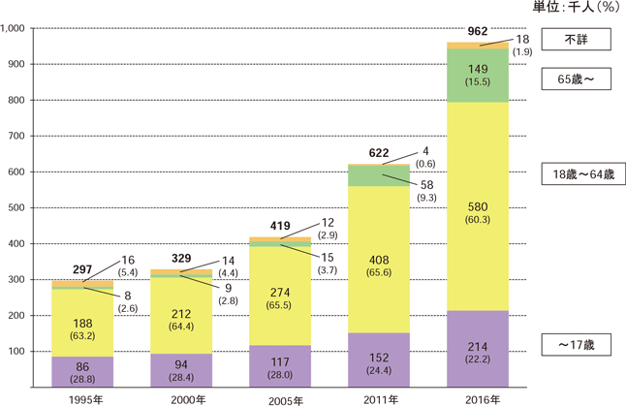
知的障害者：在宅者---厚生労働省「生活のしづらさなどに関する調査」 （2016年）

（２）男女比
およそ1.5：１で，男性に多い．
伴性遺伝子要因や男性の脳損傷に対する脆弱性が，性差の原因と考えられている．

（３）重症度
軽度精神遅滞：85％ 大部分を占めている．
中等度障害：10％
重度障害：3〜4％

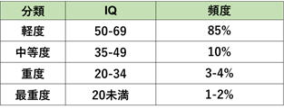

５：知的障害の特徴・症状
（１）特徴
落ち着きがない，興味や関心に偏り，情緒不安定，注意散漫，行動に一貫性がない，固執性，新しいことに適応しにくい，不器用，自己中心的，などが挙げられる．

６：知的障害の診査・診断
（１）知能検査
①WISC-IV知能検査
対象：16歳0ヶ月から16歳11ヶ月の子供
検査時間：48～65分
実施内容：全検査知能指数および個々の認知領域における子供の能力を示す
一次指標値で示される．
②田中ビネ－知能検査V（2003 田中教育研究所）
ビネー式知能検査は精神年齢（MA）と生活年齢（CA）の比によってIQ（知能指数）
を算出する．

７：知的障害とその他の発達障害の関連
（１）知的障害と自閉症
①知的障害
知的障害は，知能面(IQ)の全体的な障害である．

②自閉症
自閉症の本質はコミュニケーション障害．
コミュニケーション障害と知的障害が合わさったものと，コミュニケーション障害
のみの自閉症がある．

IQ35未満では、半数以上が自閉症を併発する．

（２）学習障害と知的障害の違い
①学習障害
読み・書き・計算など学習面の障害あり．
会話能力・判断力などの知能面では障害なし．

②知的障害
学習面に加えて知能面にも障害あり．
知的障害は全般的な学習障害を認める．

8：知的障害の歯科医療・口腔ケア
（１）知的能力障害者の口腔の特徴
①う蝕
う蝕は，健常者と同様程度

②歯肉炎
歯肉炎は口腔清掃状態と関連するため口腔ケアが十分でない場合には歯肉炎が顕著

③その他の口腔疾患
様々な口腔内疾患も散見される．
エナメル質減形成，矮小歯，先天的欠如，高口蓋，萌出遅延など

（２）知的能力障害者の歯科治療・口腔ケアにおける問題点
①歯科治療の拒否
知的障害患者の特性に起因する．
がまん出来ない，理解力が低い，過去の経験がマイナスに働いているなど

②コミュニケーション障害

③医学的問題
てんかん，循環器疾患（心疾患など） などの全身的問題

（３）知的能力障害者の歯科治療における行動調整
発達年齢が歯科治療の適応性（レディネス：発達と経験）に大きく関与する．
治療開始前に発達年齢を評価し、適応性を判断する事が不可欠である．

①発達年齢＝２歳６ヶ月程度
診査のみ可能で治療は困難，口腔ケアも困難．

②発達年齢＝３歳－４歳
歯科治療の境界域．

③発達年齢＝4歳以上
歯科治療のレディネスが形成されており，治療も口腔ケアも可能．

（４）知的能力障害者の義歯の使用
IQ25以下（精神年齢は3歳以上5歳未満程度）では装着不可能な場合が多い．（装着に耐えられないまたは着脱不可能）

